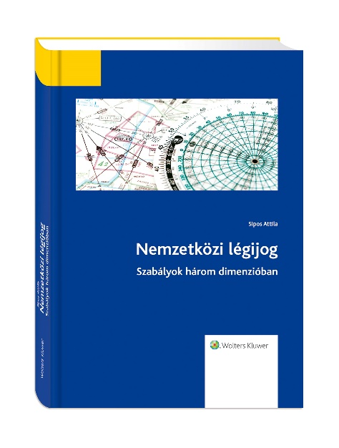

**Nemzetközi légijog könyv – sajtótájékoztató**

Megjelent a „Nemzetközi légijog – Szabályok három dimenzióban” című könyv Kardos Gábor egyetemi tanár lektorálásában, a Wolters Kluwer Kft. gondozásában. A könyv szerzője Sipos Attila az ELTE Állam- és Jogtudományi Kar tiszteletbeli tanára, aki a nemzetközi légijog két legfontosabb alapszerződését: a nemzetközi polgári repülésről szóló Chicagói Egyezményt (1944) és a nemzetközi légifuvarozásra vonatkozó egyes jogszabályok egységesítéséről szóló Montreali Egyezményt (1999), továbbá a jelentősebb nemzetközi légijogi egyezményeket dolgozza fel. A könyvben az író részletesen mutatja be az ENSZ szakosított intézményének a Nemzetközi Polgári Repülési Szervezetnek (ICAO) a működését.

A könyv a szerző szakmai tapasztalataira épít, közel 100 jogesetet és 22 ábrát tartalmaz. A szerző legfőbb célja, hogy a nemzetközi jog egyik legizgalmasabb területét, a légijogot a repülés iránt érdeklődő emberekkel megismertesse, a repülés területén dolgozó szakemberek mindennapi munkáját segítse, valamint az elméleti és gyakorlati jogászok tudását gyarapítsa, látókörüket szélesítse.

A könyv hivatalos bemutatójára 2016. január 12-én (kedden) 10.00 órakor a Nemzeti Fejlesztési Minisztérium Fő utcai épületében (1011 Budapest, Fő utca 44-50.) kerül sor. A könyvet Hamza Gábor egyetemi tanár, a Magyar Tudományos Akadémia rendes tagja, légijogi szakértő mutatja be.

Minden kedves érdeklődőt szeretettel várunk a könyvbemutatóra!